Магнитный велотренажер Dfit Orient
Руководство пользователя

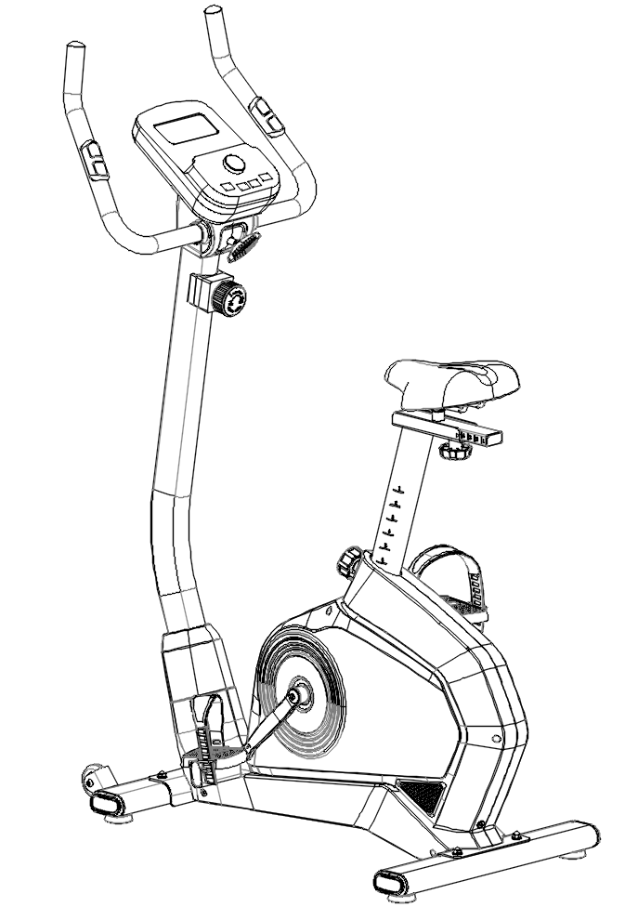

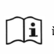
Пожалуйста, внимательно прочитайте руководство перед сборкой и использованием велосипеда.
В целях продления срока службы велотренажера оно может быть обновлено при необходимости, о чем не будет сообщено дополнительно. Если руководство не соответствует изделию, то преимущественную силу имеет фактическое изделие.

TABLE OF CONTENTS

Содержание
- Краткое описание ……………………………………….………......…….. 1
- Меры предосторожности ……………………………………….....……..... 4
- Инструкция по сборке ……………………………………………………… 6
- Разминка и растяжка……………………………………………………….12
5. Инструкция по использованию …………………………………………...13
6. Техническое обслуживание …………………………….……….......…….. 15

- Краткое описание
Рукоятка руля
Консоль
Крышка руля
Регулятор нагрузки
Рулевая стойка
Седло
Шток седла

Левая педаль
Передний стабилизатор
Задний стабилизатор
Основные параметры
No. | Наименование | Значение |  |  |  | No. | Наименование | Значение
1 | Мощность | 450Вт |  |  |  | 3 | Макс. нагрузка | 140кг.
2 | Масса маховика | 10кг. |  |  |  | 4 | Размеры | 910*510*1430мм
Упаковочный лист
No. | Наименование |  | Unit | Кол. |  | No. | Наименование |  | Unit | Кол.
1 | Рама тренажера |  | Шт. | 1 |  | 7 | Шток седла |  | Шт. | 1
2 | Консоль |  | Шт. | 1 |  | 8 | Седло |  | Шт. | 1
3 | Набор инструментов |  | Шт. | 1 |  | 9 | Стойка |  | Шт. | 1
4 | Передний стабилизатор |  | Шт. | 1 |  | 10 | Верхний/нижний кожух руля |  | Шт. | 1
5 | Задний стабилизатор |  | Шт. | 1 |  | 11 | Upright Sleeve |  | Шт. | 1
6 | Педали |  | пара | 1 |  | 12 | Регулятор нагрузки |  | Шт. | 1
Список комплектующих
No. | Item |  | Unit | Qty |  | No. | Item |  | Unit | Qty
1 | Шестигранный ключ (5 мм) |  | Шт. | 1 |  | 7 | Шайба(φ8.5*φ16*1.5T) |  | Шт. | 4
2 | Комбинированный ключ |  | Шт. | 1 |  | 8 | Шайба (φ8*φ13*1.5T) |  | Шт. | 1
3 | M8 Осевая втулка |  | Шт. | 1 |  | 9 | Пружинная шайба (M8) |  | Шт. | 1
4 | Т-образный ключ |  | Шт. | 1 |  | 10 | Накидная гайка (M8) |  | Шт. | 4
5 | Болт с квадратной головкой (M8*55) |  | Шт. | 4 |  | 11 | Руководство пользователя |  | Шт. | 1
6 | Винт с крестообразной головкой (ST4*16) |  | Шт. | 2

Сборочный чертеж
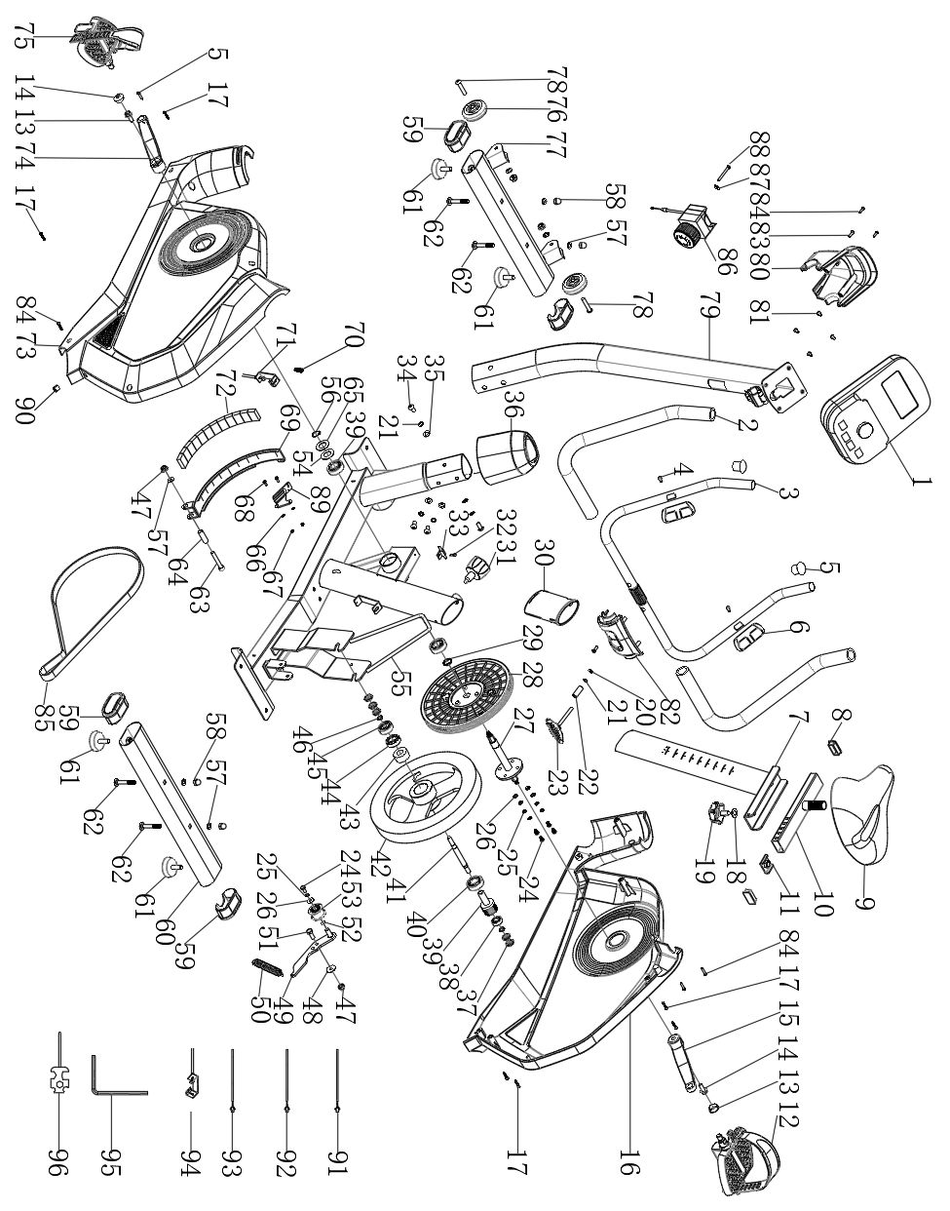

ПЕРЕЧЕНЬ ДЕТАЛЕЙ И ИНСТРУМЕНТОВ
№ | Описание | Кол-во |  | NO | Описание | Кол-во
1 | Консоль | 1 |  | 38 | Подшипник | 1
2 | Пенопластовая рукоятка | 2 |  | 39 | Малый ременный шкив | 1
3 | Руль | 1 |  | 40 | Подшипник | 3
4 | Винт-саморез | 2 |  | 41 | Ось маховика φ10 | 1
5 | Полукруглая торцевая заглушка | 2 |  | 42 | Маховик | 1
6 | Датчик пульса | 2 |  | 43 | Одностороннее храповое колесо | 1
7 | Шток седла | 1 |  | 44 | Подшипник | 1
8 | Торцевая крышка | 2 |  | 45 | Подшипник | 1
9 | Седло | 1 |  | 46 | Втулка оси ограничения φ10 | 2
10 | Трубка ползунка | 1 |  | 47 | Стопорная гайка M8 | 4
11 | Гайка ползунка | 1 |  | 48 | Плоская шайба φ8,5*φ20*1,5T | 1
12 | Педаль (правая) | 1 |  | 49 | Рычаг натяжного ролика | 1
13 | Торцевая головка кривошипа | 2 |  | 50 | Пружина ведомой шестерни | 1
14 | Шестигранная гайка | 2 |  | 51 | Внешний шестигранный винт φ8.5*φ20*1.5T | 1
15 | Шатун (правый) | 1 |  | 52 | Волнистая шайбаΦ15*φ10.5*0.3T | 1
16 | Верхний защитный кожух | 1 |  | 53 | Ведомое колесо | 1
17 | Саморез ST4.2*30 | 7 |  | 54 | Волнистая шайба φ17.5*φ23*0.3T | 1
18 | Плоская шайба φ10*φ26*2T | 1 |  | 55 | Рама | 1
19 | Ручка регулятора сиденья M10 | 1 |  | 56 | Предельный ограничитель | 1
20 | Плоская шайба φ8*φ13*1.6T | 1 |  | 57 | Плоская шайба | 7
21 | Пружинная шайба φ8 | 5 |  | 58 | Накидная гайка M8 | 7
22 | Осевая втулка для Т-образной ручки φ8*φ12*35L | 1 |  | 59 | Торцевая крышка стабилизатора | 4
23 | T Ручка M8 | 1 |  | 60 | Задний стабилизатор | 1
24 | Внешний шестигранный винт M6*12L | 5 |  | 61 | Регулируемый стабилизатор | 4
25 | Пружинная шайба φ6 | 5 |  | 62 | Винт с квадратной головкой M8*55L | 4
26 | Плоская шайба φ6*φ12*1T | 5 |  | 63 | Внутренний шестигранный винт M8*50L | 1
27 | Вал шатуна | 1 |  | 64 | Осевая втулка магнитного держателя | 1
28 | Большой шкив для ремня | 1 |  | 65 | Плоская шайба Φ18*φ25*0.3T | 1
29 | Осевая втулка для коленчатого вала | 1 |  | 66 | Плоская шайба φ4*φ9*0.3T | 2
30 | Втулка подседельного штыря | 1 |  | 67 | Контргайка M4 | 2
31 | Маховик пружины седла M16 | 1 |  | 68 | Винт с крестообразной утопленной головкой M4*12L | 2
32 | Самонарезающий винт ST4.2 * 12L | 1 |  | 69 | Набор держателей магнитов | 1
33 | Кронштейн датчика | 1 |  | 70 | Пружина | 1
34 | Внутренний шестигранный винт M8*20L | 4 |  | 71 | Редуктор | 1
35 | Дуговая шайба φ8 | 4 |  | 72 | Магнит | 12
36 | Вертикальная крышка | 1 |  | 73 | Пластиковая крышка (нижняя часть кожуха) | 1
37 | Шестигранная гайка M10*1,25 | 5 |  | 74 | Шатун (левый) | 1
75 | Педаль (левая) | 1 |  | 86 | Регулятор натяжения | 2
76 | Транспортное колесо | 2 |  | 87 | Плоская шайба Φ5*φ23*1.5T | 1
77 | Передний стабилизатор | 1 |  | 88 | Винт M5*55 с крестообразным утопленным подголовком | 1
78 | Винт с внутренним шестигранником M8*40L | 2 |  | 89 | Рычаг | 1
79 | Рулевая стойка | 1 |  | 90 | Штекер | 1
80 | Верхняя крышка руля | 1 |  | 91 | Верхний кабель консоли | 1
81 | Винт с крестообразной головкой M5*14L | 4 |  | 92 | Нижний кабель консоли | 1
82 | Нижняя крышка руля | 1 |  | 93 | Кабель датчика пульса | 2
83 | Винт с крестообразной головкой M5 * 16L | 2 |  | 94 | Трос управления натяжением | 1
84 | Саморез с крестообразной головкой ST4.2*16L | 6 |  | 95 | Шестигранный ключ 5# | 1
85 | поликлиновой ремень | 1 |  | 96 | Комбинированный гаечный ключ | 1

- Меры предосторожности

Чтобы обеспечить вашу безопасность и избежать травм, пожалуйста, внимательно прочитайте следующие инструкции перед использованием велотренажера, а также обратите внимание на следующие предупреждения по безопасности.
ПРИМЕЧАНИЕ. Несмотря на то, что при разработке и производстве изделия были тщательно продуманы вопросы безопасности, пожалуйста, обязательно следуйте приведенным ниже инструкциям.
Мы не несем ответственности за последствия, вызванные неправильной эксплуатацией.
- Этот велотренажер подходит для использования в помещении. Устанавливайте и эксплуатируйте его на твердой ровной поверхности. Не ставьте на велотренажер никаких предметов.
- Если шнур питания поврежден, во избежание опасности его замену должны производить специалисты компании-производителя, ее отдела технического обслуживания или смежных отделов. Если прибор не используется в течение длительного времени, пожалуйста, отключите шнур питания от сети.
- Оборудование не подходит для инвалидов и детей. Пожалуйста, не используйте его, если вы плохо себя чувствуете, иначе это может привести к травме.
- Не используйте велосипед в пыльном помещении и поддерживайте в нем определенную влажность. Избегайте сильного статического электричества, иначе это повлияет на нормальное использование консоли. Пожалуйста, используйте оригинальные детали, их запрещено заменять без инструкции.
- Не размещайте батареи вблизи горячих или движущихся предметов.
- Пожалуйста, отключайте велотренажера от сети перед его перемещением. Непрофессионалам не разрешается разбирать велотренажера без разрешения, в противном случае возможны серьезные последствия. Пожалуйста, убедитесь, что одежда застегнута или застегивается на молнию, не носите свободную или болтающуюся одежду во время использования велотренажера.
- Если во время применения вы почувствуете недомогание или дискомфорт, прекратите занятия и проконсультируйтесь с врачом.
- Во избежание опасности используйте соответствующие розетки. Если вилка не совместима с розеткой, не прикасайтесь к ней и попросите электрика разобраться с ней.
- Продукт подходит для домашнего использования, не предназначен для профессионального обучения и тестирования, не может быть использован в медицинских целях.
- Не используйте его, если оболочка треснула, отломана (обнажена внутренняя структура) или сварная часть треснула.
- Не используйте его после еды, при усталости или в плохом физическом состоянии.
-Это может нанести вред вашему здоровью.
- Не разбрасывайте на штекер такие предметы, как иглы, мусор или вода. Не прикасайтесь к вилке мокрыми руками.
-Это может привести к поражению электрическим током, короткому замыканию или возгоранию.
- При неиспользовании выньте аккумулятор из розетки. ------ Пыль и влага могут вызвать старение изоляции, что может привести к пожару из-за утечки тока.

Этот продукт класса HC. Если вы сомневаетесь в правильности заземления изделия, доверьте его проверку профессиональному электрику.

ЛИНЕЙКА ДЛЯ ИДЕНТИФИКАЦИИ ФУРНИТУРЫ
--------------------------------------------------------------------------------------
Данная линейка приведена для облегчения идентификации фурнитуры, используемой в процессе сборки. Используйте мелкую шкалу для проверки длины болтов и винтов.
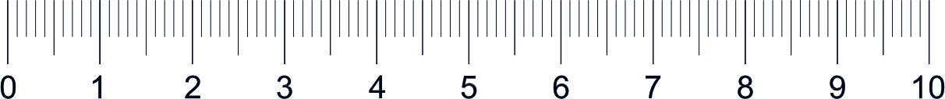

- Инструкции по сборке
ПРИМЕЧАНИЕ: Для сборки требуется два человека. Поместите все части велотренажера в очищенное место и уберите упаковочные материалы. Не выбрасывайте упаковочные материалы до завершения сборки.
При сборке все винты сначала просто закрепляются, а после полной сборки велотренажера затягиваются.
Шаг 1. Стабилизаторы
Соберите передний стабилизатор (77) и задний стабилизатор (60) с помощью винта с квадратной шейкой (62), плоской шайбы (57), колпачковой гайки (58) и комбинированного ключа (96) на раме велотренажера в соответствии с приведенными ниже инструкциями.
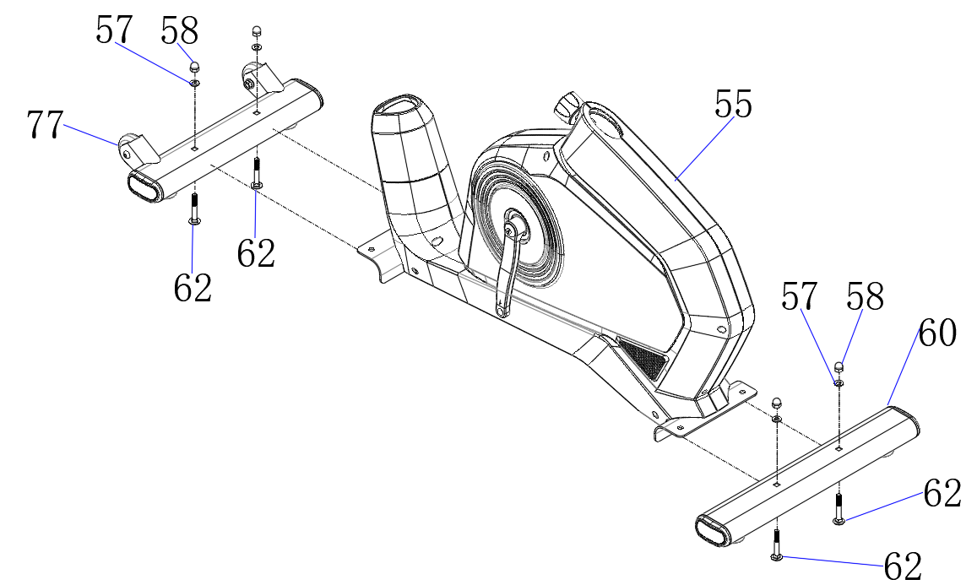

Шаг 2. Педали
Соберите правую педаль (12) и левую педаль (12) с помощью комбинированного ключа для шатунов (96) в соответствии со следующими чертежными инструкциями.

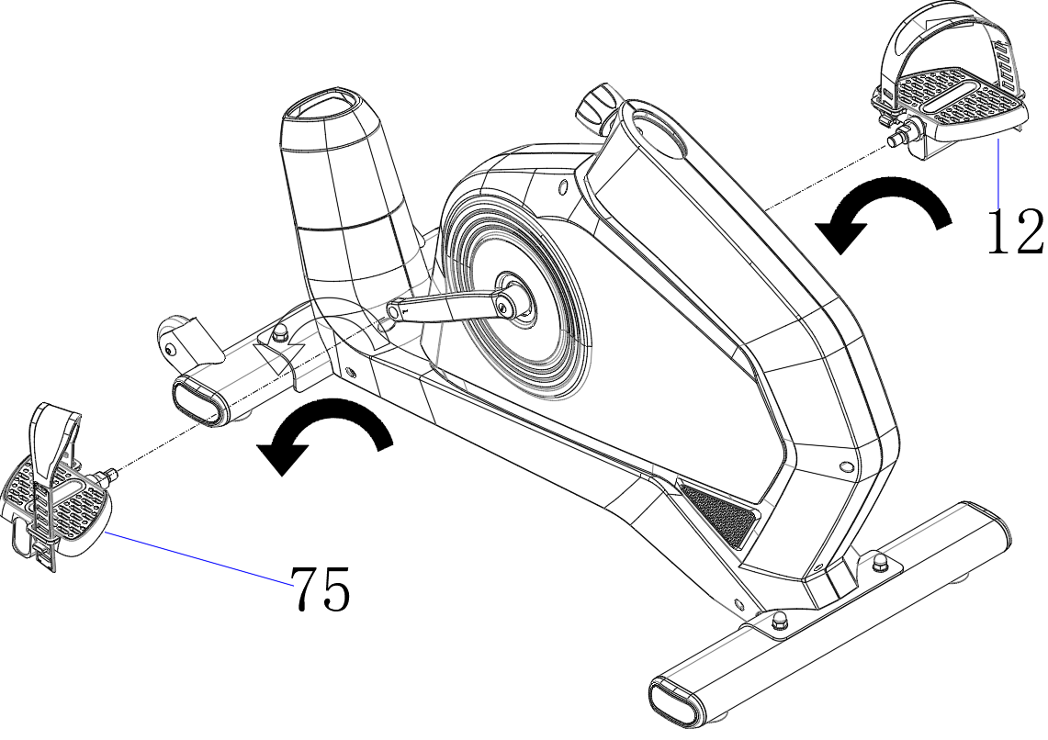

Шаг 3. Подседельный шток и сиденье
Подседельный шток: Сначала поверните предварительно собранную ручку (31) против часовой стрелки, а затем вытяните ее (31) и вставьте подседельный шток (7) в основную раму. В заключение отрегулируйте подходящую высоту и поверните ручку по часовой стрелке, чтобы затянуть ее.
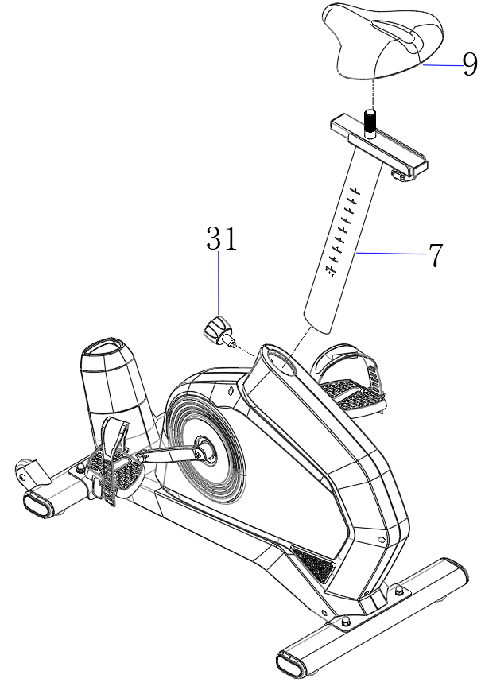
Сиденье: Сначала установите сиденье (9) на подседельный шток (7) под соответствующим углом, затем плотно зафиксируйте сиденье с помощью комбинированного ключа (96).

Шаг 4. Стойка и кабели
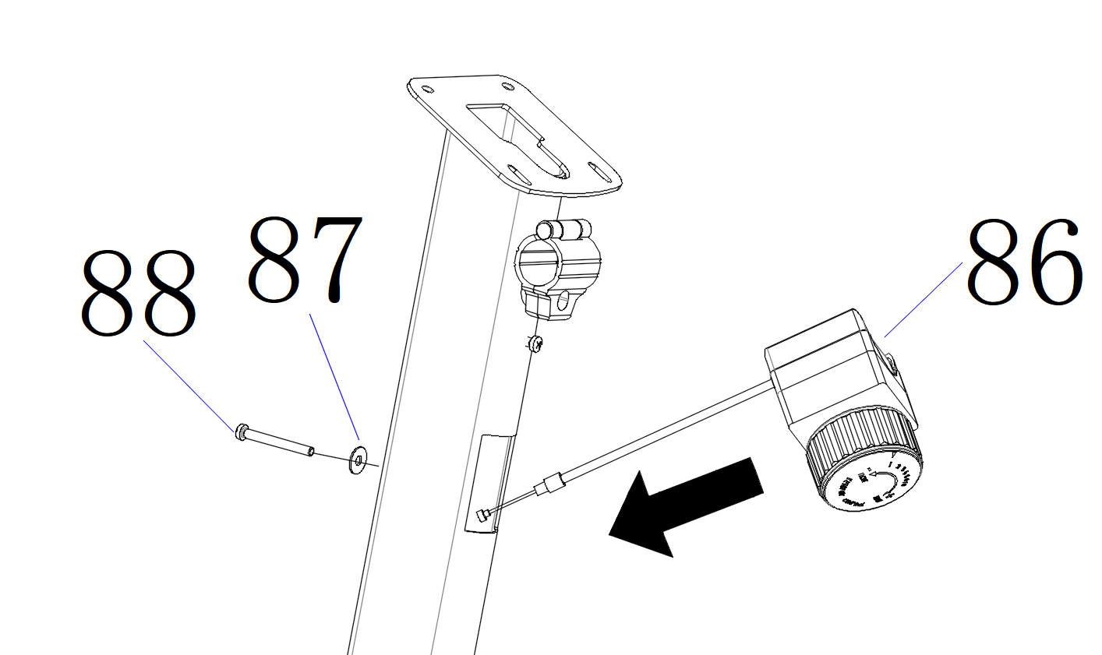
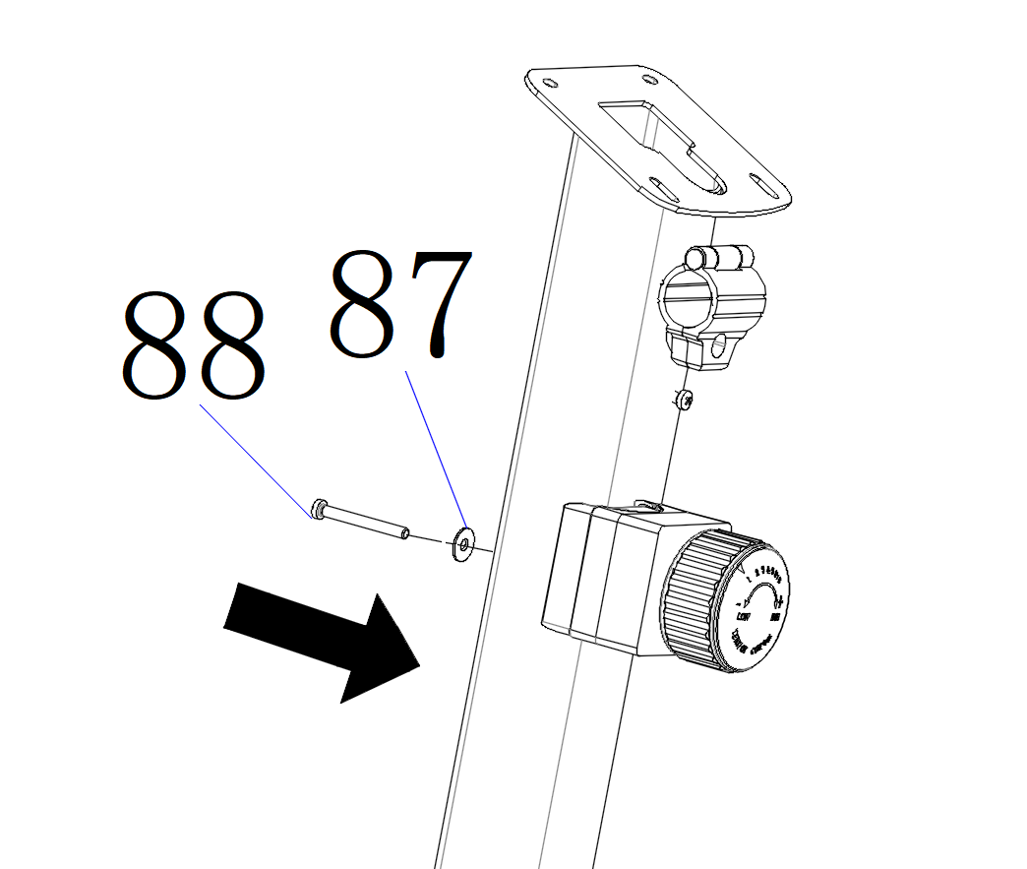
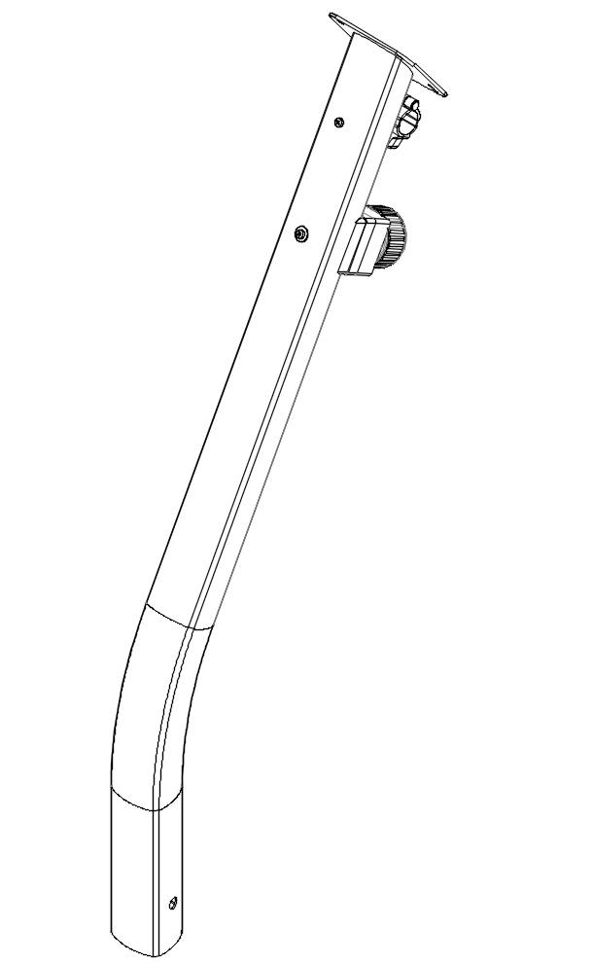
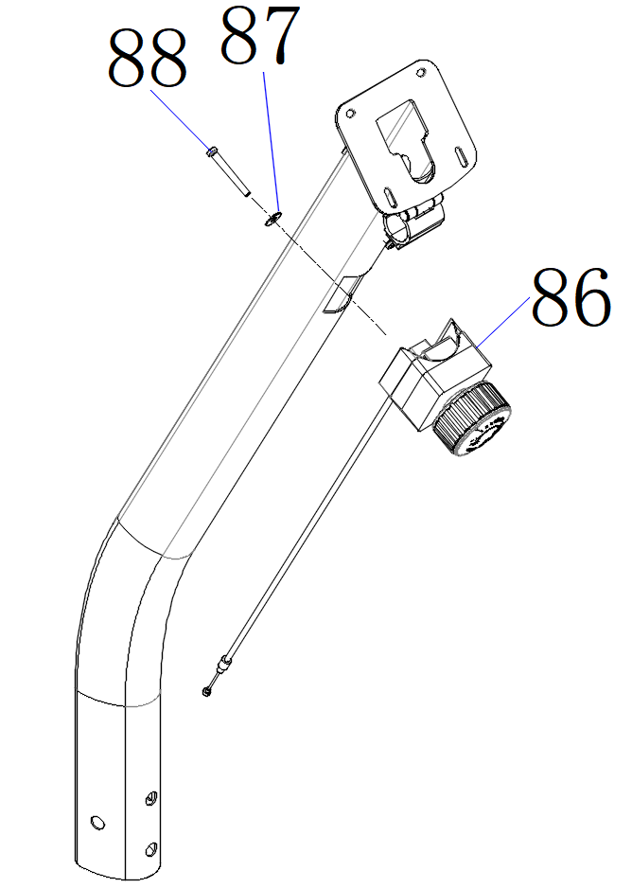
Извлеките рулевую стойку (79) и регулятор натяжения (86) из упаковки. Снимите предварительно установленный винт (88) и набор плоских шайб (87) с регулятора натяжения. Как показано ниже, пропустите скоростную линию через отверстие, установите ручку натяжения на стойку и закрепите ее с помощью комбинированного ключа (96) из комплекта инструментов. Достаньте шестигранный ключ (95) из набора инструментов и снимите втулку (36). С помощью шестигранного ключа (95) снимите предварительно собранный набор винтов (34, 21, 35) с рамы велосипеда и установите втулку (36) на место. Подсоедините кабель верхней консоли (91) и кабель нижней консоли (92). Процесс установки показан ниже: Подсоедините кабели (94) регулятора натяжения (86) и установите его в гнездо. Вставьте рулевую стойку (79) в место крепления на раме велотренажера и используйте шестигранный ключ (95) и набор винтов (34, 21, 35), снятых на предыдущих этапах, чтобы закрепить ее.

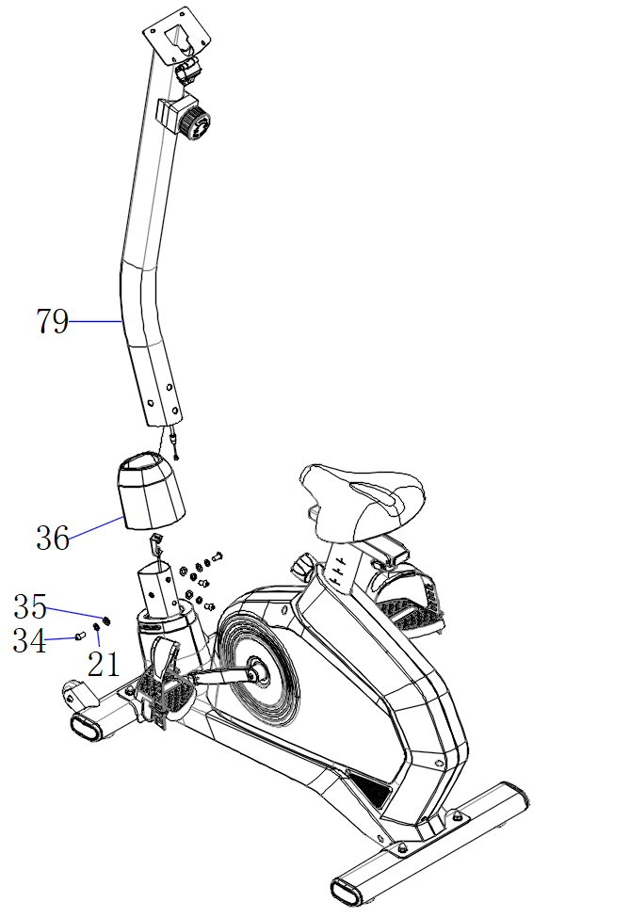
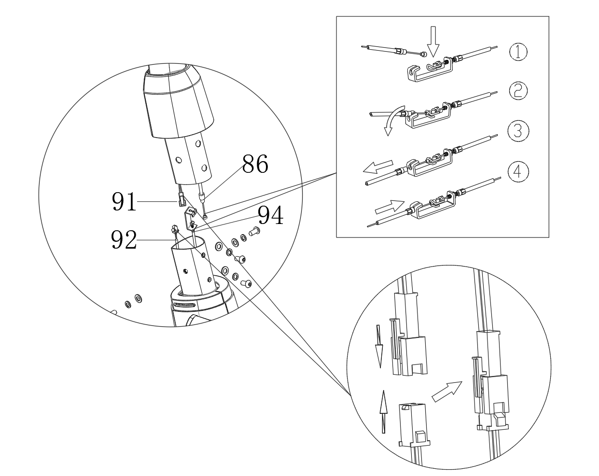

Шаг 5. Руль
Достаньте из коробки руль (3), пружинную шайбу (21), плоскую шайбу (20), втулку оси (22), Т-образную ручку (23) и нижнюю крышку руля (82).
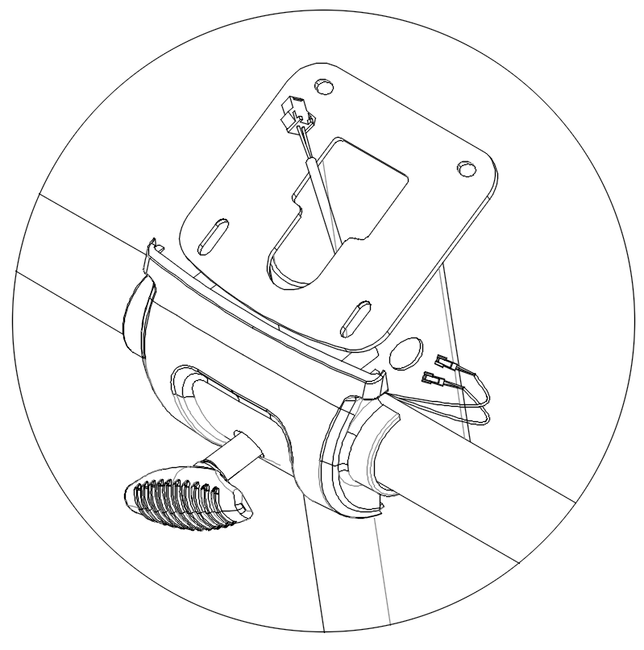
Сначала снимите набор винтов M5 *16L*2 шт (83). Затем прикрепите Т-образную ручку (23) к рулевой стойке (79), проденьте 2 кабеля ручного пульса через отверстие в верхнем конце стойки, затем соедините с кабелем консоли (компьютера). Наконец, плотно затяните винты, чтобы убедиться, что руль надежно собран с рулевой стойкой.

Шаг 6. Консоль
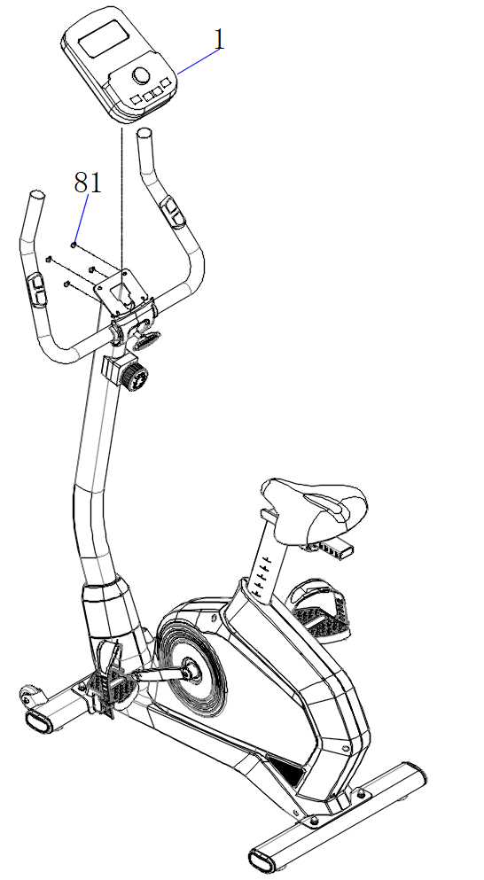
Сначала открутите винты M5*12*4 шт, которые были предварительно установлены на задней стороне консоли, используя комбинированный ключ (96). Затем подключите кабели между консолью и рулевой стойкой в соответствии со следующими инструкциями. Установите консоль (1) на кронштейн рулевой стойки (верхний конец), в последний раз плотно закрепите винты M5*12*4 шт.
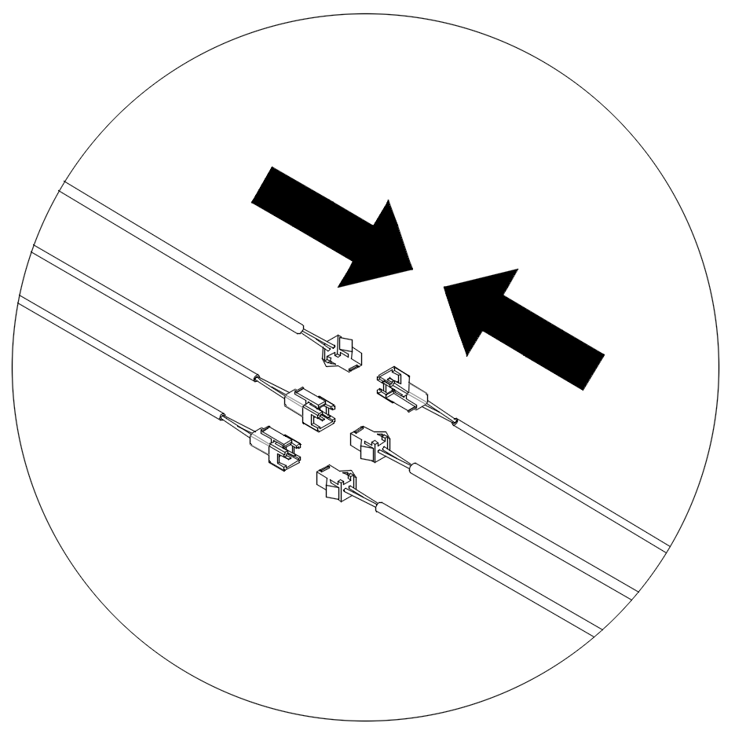

Шаг 7. Крышка рукоятки
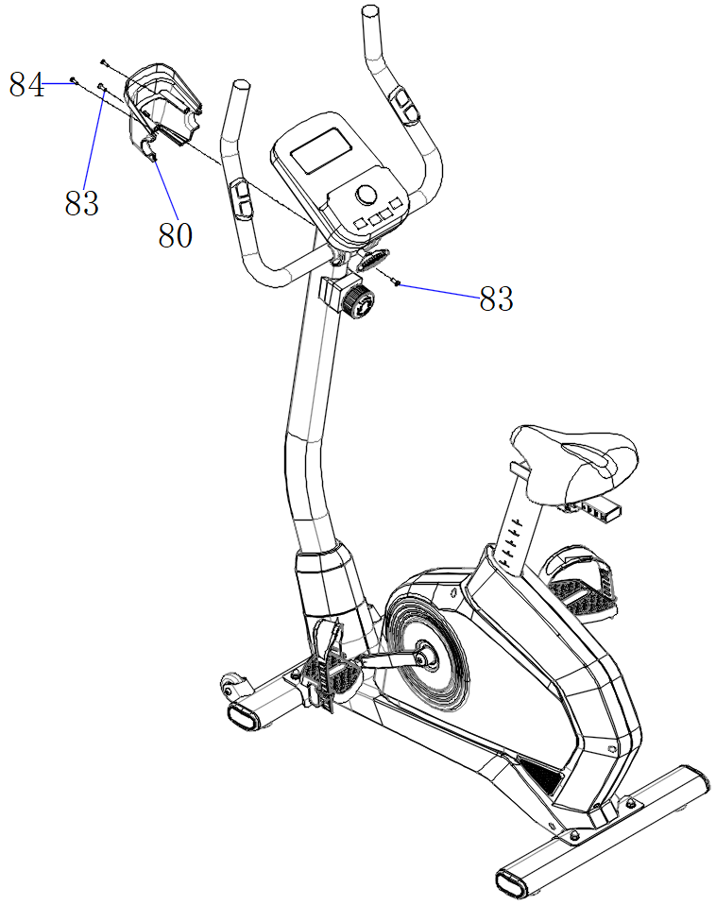
Достаньте верхнюю крышку руля 80# из упаковки, используйте винты M5*16L*2 шт, извлеченные на шаге 5, и крестовую отвертку 96# комбинированного ключа, чтобы закрыть верхнюю крышку 80# и зафиксировать нижнюю крышку руля. Используйте отвертку, винт с крестообразной головкой 5# и комбинированный ключ 96#, чтобы закрепить верхнюю и нижнюю крышки руля.

Шаг 8. Батарейка
Возьмите две батарейки (размер AA). Снимите крышку батарейного отсека под консолью (1) и поместите батарейки в гнездо для батареек в соответствии с указанным ниже направлением. Закройте крышку батарейного отсека и консоль (1) включится.
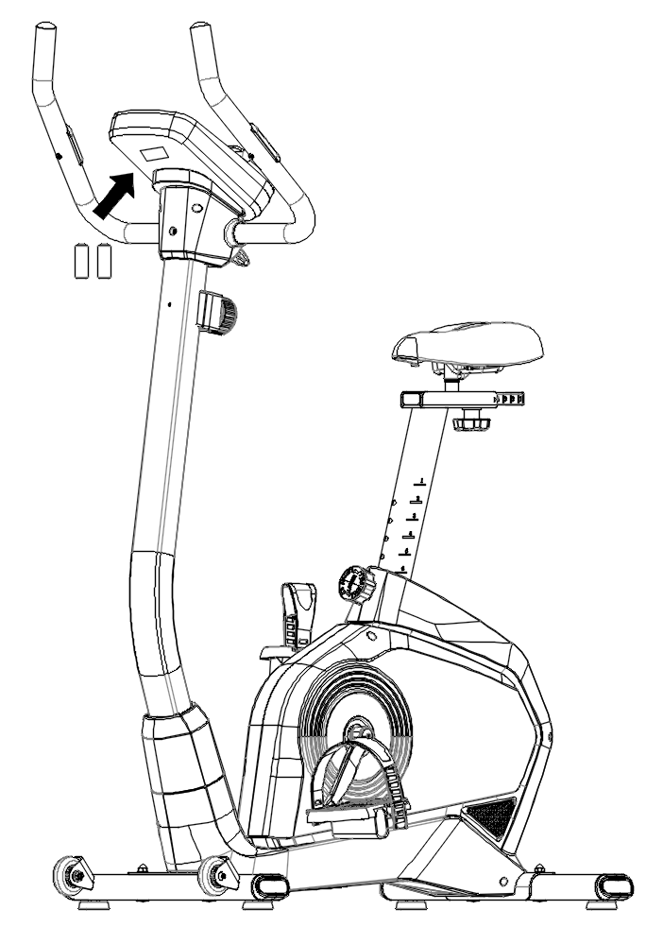

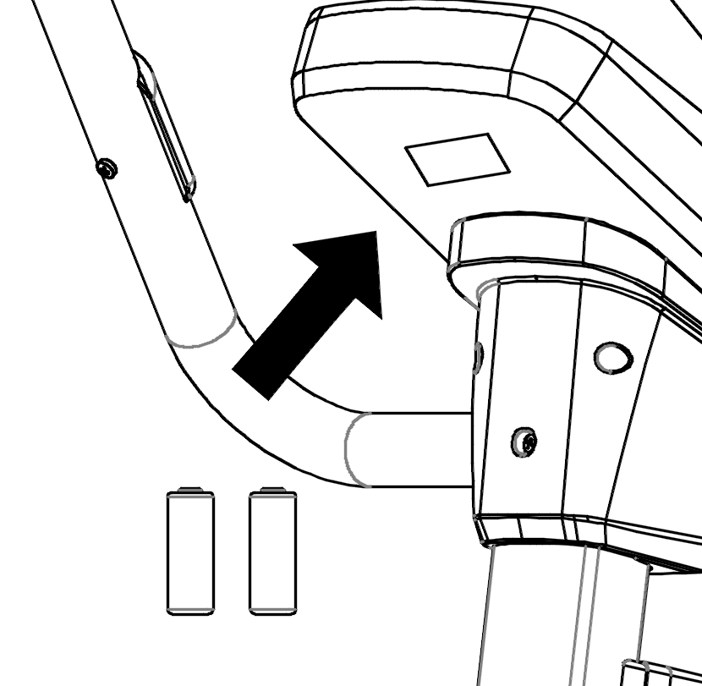

Пожалуйста, не фиксируйте плотно все винты, пока не выполните все описанные выше шаги по сборке.

Регулировка высоты руля/сиденья:
Вы можете отрегулировать угол наклона руля и высоту сиденья с помощью ручки регулировки в соответствии с вашей ростом, что позволит вам чувствовать себя комфортно.

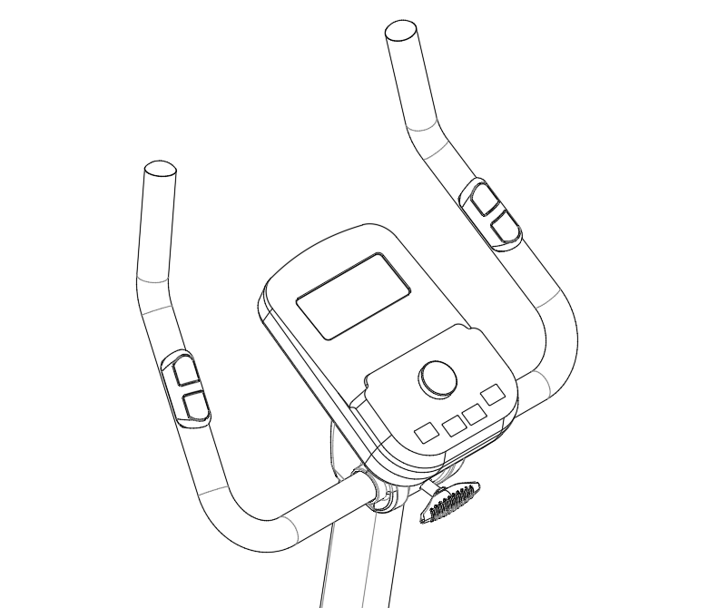
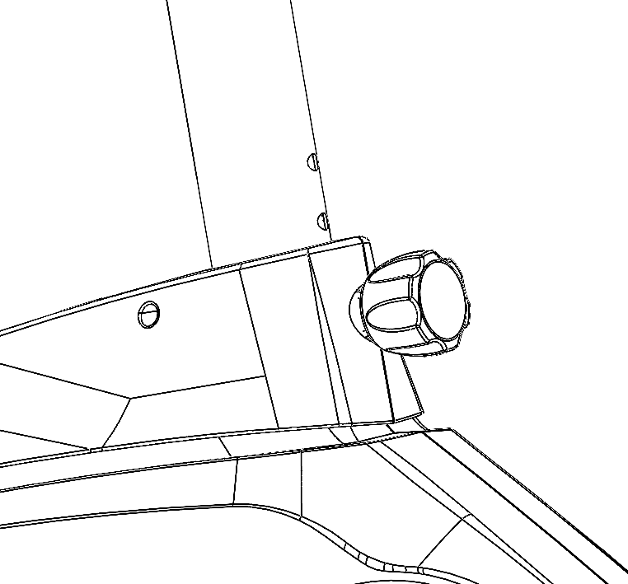

ПРИМЕЧАНИЕ: Рычаг регулировки должен быть плотно закручен, чтобы стойка сиденья плотно прилегала к основной раме.
Регулировка сиденья:
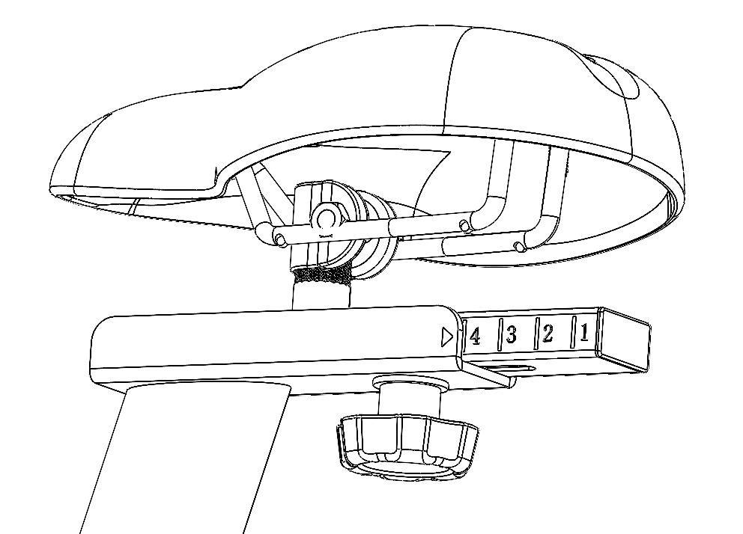
Вы можете регулировать расстояние сиденья от руля вперед и назад с помощью ручки под сиденьем.

- Разминка и растяжка
РАЗМИНКА
Цель разминки - подготовить тело к нагрузкам и свести к минимуму травмы. Разминка в течение двух-пяти минут перед силовыми или аэробными тренировками может повысить частоту сердечных сокращений и разогреть работающие мышцы, что также поможет избежать травм.
РАСТЯЖКА
Растяжка очень важна для разогрева мышц перед тренировкой во избежание травм или для расслабления мышц, чтобы снять болезненность в мышцах после силовых или аэробных тренировок. В это значительно снижает риск травмы. Каждую растяжку следует удерживать от 15 до 30 секунд.
Ниже приведены упражнения для разминки и растяжки.
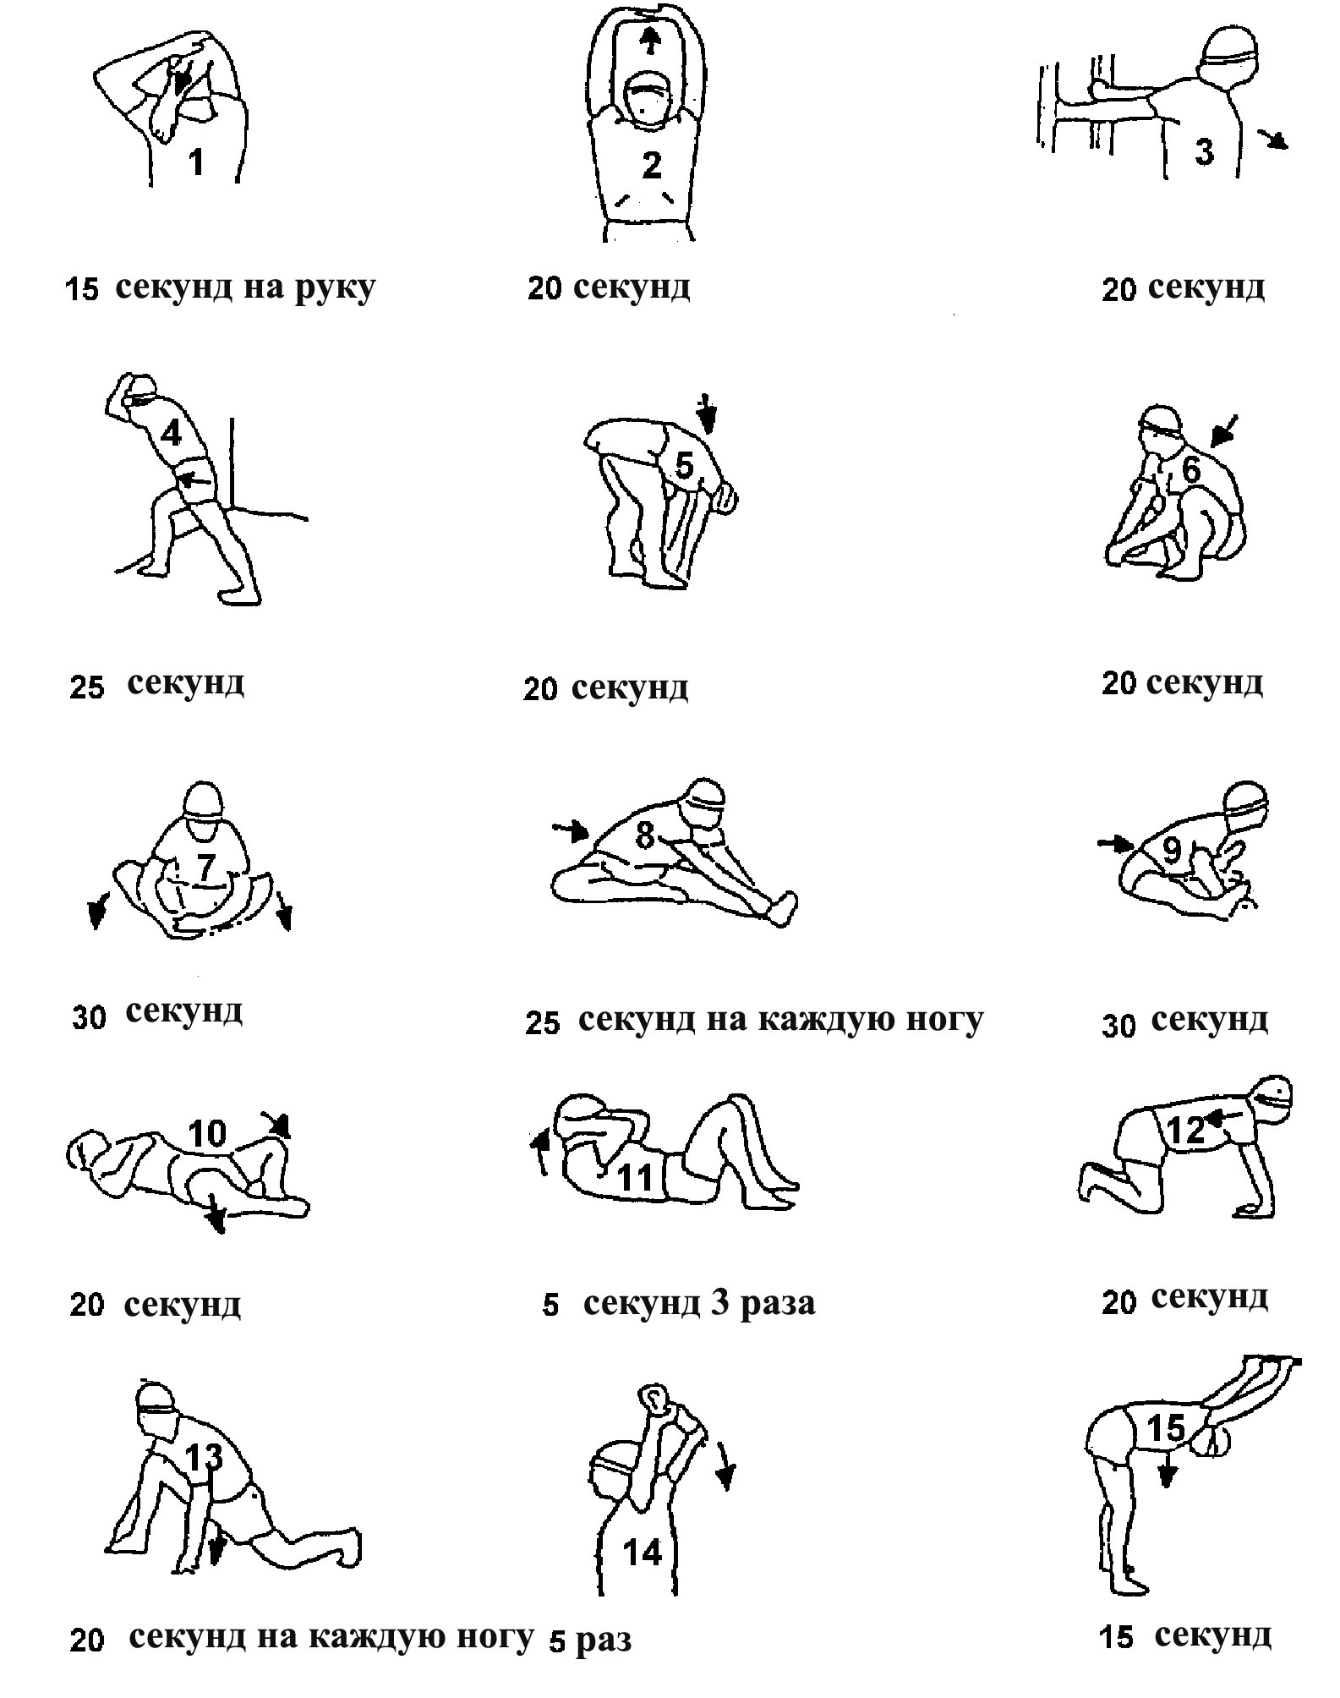

- Инструкция по использованию
Инструкция по использованию консоли
- Полное меню дисплея
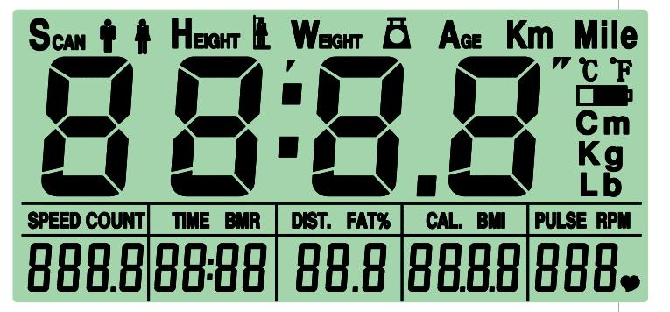
- Функция клавиш
UP/ВВЕРХ | В режиме настройки, чтобы выбрать SEX (ПОЛ), увеличьте  TIME (ВРЕМЯ) / DISTANCE (РАССТОЯНИЕ) / CALORIE (КАЛОРИИ) / AGE (ВОЗРАСТ) / WEIGHT (ВЕС) / HEIGHT (РОСТ);  В режиме часов установите часы и будильник;
DOWN / ВНИЗ | В режиме настройки выберите SEX, уменьшите TIME (ВРЕМЯ) / DISTANCE (ДИСТАНЦИЯ) / CALORIE (КАЛОРИИ) / AGE (ВОЗРАСТ) / WEIGHT (ВЕС) / HEIGHT (РОСТ); установите часы и будильник в режиме часов;  Примечание: В режиме настройки, удерживая кнопки ВВЕРХ и ВНИЗ в течение 2 секунд, сбросьте установленное значение на "0" или восстановите значение по умолчанию.
MODE / РЕЖИМ | Для подтверждения значения/выбора нажмите ENTER (ВВОД).
RESET / СБРОС | В любом режиме удерживайте кнопку RESET (СБРОС) в течение 2 секунд, система перезагрузится и полностью сбросится.
BODY FAT / ЖИРОВАЯ ТКАНЬ | Перед измерением BODY FAT (Жироанализатор) нажмите эту кнопку, чтобы ввести персональные данные: Вес, Рост...
SET / УСТАНОВКА | Нажмите эту кнопку, чтобы установить значения пола, возраста, веса и роста.
RECOVERY / ВОССТАНОВЛЕНИЕ | Проверка функции восстановления сердечного ритма. При нажатии этой кнопки система начнет обратный отсчет.

- Включение
При установке батареек (2шт AA), консоль будет показывать полный дисплей в течение одной секунды вместе со звуком "Di". В течение одной секунды будет отображаться диаметр колеса, а затем перейдет в режим ожидания.

- Описание функций
- SCAN (Сканирование)
После включения питания, консоль будет автоматически сканировать TIME (ВРЕМЯ)/СКОРОСТЬ/ДИСТАНЦИЮ/КАЛОРИЮ/ПУЛЬС/ОБОРОТЫ каждые 6 секунд, нажмите MODE для выхода из режима автоматического сканирования. Нажмите кнопку UP (ВВЕРХ) или DOWN (ВНИЗ) для входа в режим ручного сканирования и установить целевое значение TIME/DISTANCE/CALORIE/PULSE и нажать MODE (РЕЖИМ) для подтверждения. При остановке или завершении настройки, консоль выйдет из режима ручного сканирования и покажет "SCAN" на 2 секунды, а затем перейдет в режим автоматического сканирования.
- TIME (Время)
Отображение времени тренировки при наличии сигнала RPM (MM:SS), оно будет автоматически обновляться от 0:00 до 99:59 каждую секунду. Нажмите кнопку UP (ВВЕРХ) и DOWN (ВНИЗ) для установки целевого времени обратного отсчета, зуммер подаст сигнал, как только отсчет дойдет до 0:00, и отобразит начальное установленное время.
- SPEED (Скорость)
Отображение текущей скорости тренировки в КМ/ЧАС; отображение "0" при отсутствии входного сигнала.
- DISTANCE (Дистанция)
Отображение накопленной дистанции тренировки, максимальное значение - 99,9 км/миль.
- CALORIE (Калории)
Отображение накопленного расхода калорий, 15 Кал/KM.
- PULSE (Пульс)
Отображение текущей частоты пульса; отображение "0" при отсутствии ввода/определения частоты пульса.
- RPM
Количество оборотов в минуту.
- RECOVERY
Нажмите кнопку RECOVERY, система начнет обратный отсчет с 1:00 до 0:00. ЖК-дисплей отображает статус восстановления сердечного ритма при достижении 0:00. Уровень восстановления пульса: F1.0~F6.0.
Примечание: Во время измерения следите за тем, чтобы обе руки правильно держались за рукоятки.
1.0 | означает ВЫДАЮЩИЙСЯ
1.0＜F＜2.0 | означает ИСКЛЮЧИТЕЛЬНО
2.0≦F≦2.9 | означает ХОРОШО
3.0≦F≦3.9 | означает "ДОПУСТИМО"
4.0≦F≦5.9 | означает "НИЖЕ СРЕДНЕГО".
6.0 | означает "ПЛОХО"

9. BODY FAT (Жироанализатор)
9.1 Настройка:
Нажмите кнопку SET (УСТАНОВКА), на экране появится значок MALE (МУЖСКОЙ), и используйте кнопки UP/DOWN (ВВЕРХ/ВНИЗ) для выбора SEX (ПОЛ). Нажмите кнопку MODE (РЕЖИМ) для подтверждения, и экран перейдет к настройке AGE (ВОЗРАСТ). С помощью кнопок UP/DOWN ВВЕРХ/ВНИЗ установите число и нажмите MODE (РЕЖИМ), чтобы войти в настройку HEIGHT (РОСТ). С помощью кнопок UP/DOWN ВВЕРХ/ВНИЗ установите число и нажмите РЕЖИМ, чтобы перейти к настройке ВЕСА.
9.2 Тест на содержание жира в организме
Нажмите кнопку BODY FAT (ЖИРОВАЯ ТКАНЬ) и возьмитесь обеими руками за датчик пульса на руле.
9.3 Отображение результата тестирования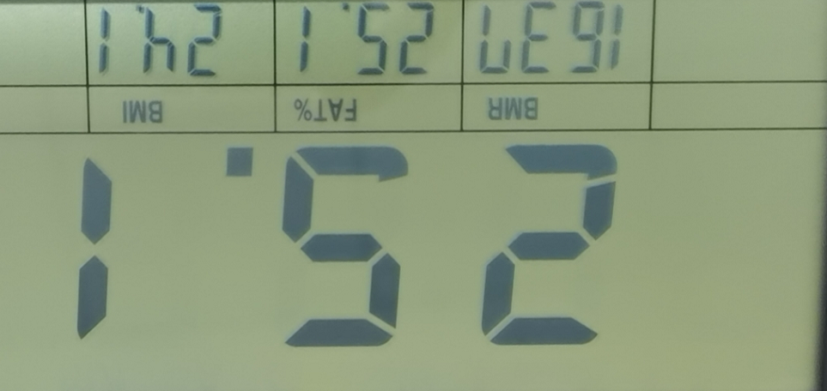
B.F.% (процент ЖИРА) = (1,2 * ИМТ) + (0,23 * ВОЗРАСТ) - (10,8 * ПОЛ) - (5,4 * V)
ИМТ (индекс массы тела) = WT (вес) кг / [HI (рост) см * HI] * 10000
ПОЛ: Мужской=1, Женский=0,5
V=2-[(Измеренное значение сердцебиения-50)*0,05]
Мужчины: BMR (базовый уровень метаболизма) = 66 + (13,7 * WT) + (5 * HI) - (6,8 * ВОЗРАСТ)
Женщины: BMR (базовая скорость метаболизма) = 655 + (9,6 * WT) + (1,7 * HI) - (4,7 * ВОЗРАСТ)

- Тренировка и установка цели
- Быстрый старт:
В режиме автосканирования пользователь может непосредственно нажимать на педали тренажера, консоль будет рассчитывать данные о тренировке.
- Установите цель тренировки:
- Через каждые 6 секунд консоль будет автоматически сканировать время / скорость / дистанцию / калорию / пульс. Нажмите MODE для выбора любой функции, и выбранная колонка начнет мигать. Нажмите UP или DOWN для установки целевого значения. После завершения нажмите кнопку MODE, чтобы перейти к настройке следующей функции. (настройка цикла)
- Целевое упражнение:
- При установке любой целевой функции, нажимайте педаль тренажера, консоль будет рассчитывать данные тренировки соответствующим образом. Начнется обратный отсчет установленного целевого значения. При достижении любой из целей, окно мигнет вместе со звуковым сигналом 6 раз, а затем начнется обратный отсчет.
- Спящий режим:
Когда консоль выключена (в спящем режиме), пользователь может нажать на педаль тренажера, чтобы разбудить его, и консоль начнет подсчет данных о тренировке.

- Техническое обслуживание
Соблюдение чистоты: Комплексная уборка продлит срок службы велотренажера.
Регулярно удаляйте пыль, чтобы поддерживать чистоту. Следите за чистотой спортивной обуви и избегайте попадания посторонних предметов в велотренажер.

